‘LEI & ORDEM: UNIDADE ESPECIAL’ REGRESSA À FOX LIFE
- O canal FOX Life estreia a 21ª temporada da série ‘Lei & Ordem: Unidade Especial’ no
próximo dia 6 de janeiro;
- Os novos episódios serão transmitidos às segundas-feiras, às 23h10.

Lisboa, 19 de dezembro de 2019

‘Lei & Ordem: Unidade Especial’ está de volta à FOX Life. A 21ª temporada da acarinhada série policial, uma das produções ficcionais há mais tempo no ar em horário nobre nos Estados Unidos, tem estreia marcada para a primeira segunda-feira do ano, 6 de janeiro, às 23h10.

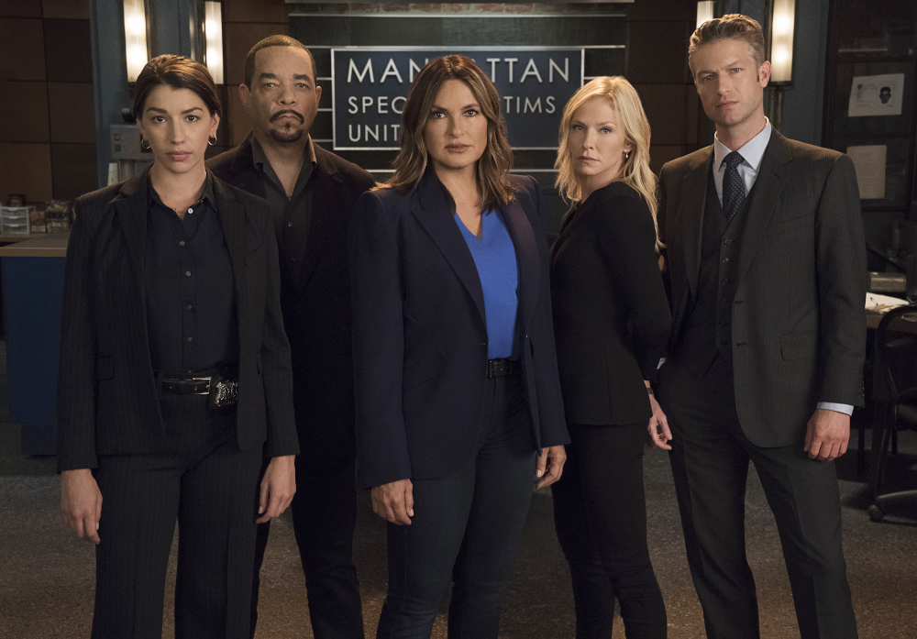
Com um primeiro episódio explosivo focado no movimento internacional #MeToo, ‘Lei & Ordem: Unidade Especial’ traz de volta o esquadrão de detetives de elite da Unidade de Vítimas Especiais do Departamento de Polícia de Nova Iorque, liderado por Olivia Benson (Mariska Hargitay), agora promovida a capitã após a saída do sargento Dodds (Andy Karl). A esta notável detetive juntam-se ainda os seus companheiros Odafin “Fin” Tutuola (Ice-T), Amanda Rollins (Kelli Giddish), Dominick “Sonny” Carisi (Peter Scanavino), e o advogado Peter Stone (Philip Winchester).

Ao longo de uma temporada repleta de crime, drama e mistério, o grupo de detetives depara-se com novos e difíceis casos de crimes sexuais, abuso de menores e violência doméstica, mas também desafios dentro da equipa, com Carisi a ter um novo desafio profissional que lhe trará algumas dificuldades.

‘Lei e Ordem: Unidade Especial’ é uma série criada por Dick Wolf, o produtor responsável por outras séries do franchise ‘Lei & Ordem’ e por ‘Chicago Med’, atualmente em exibição na FOX Life. Esta produção conta já com um Globo de Ouro para Melhor Atriz numa Série de Drama em TV e seis Emmy Awards.

ESTREIA: Segunda-feira, dia 06 de janeiro, às 23h10
EMISSÃO: Segundas-feiras às 23h10

Para mais informações, contacte:

Margarida Morais
PR Director
FOX Networks Group Portugal
margarida.morais@fox.com

ou

Catarina Brito
Head of Communication
Lift Consulting
catarina.brito@lift.com.pt

Sobre a FOX NETWORKS GROUP:
O FOX Networks Group (FNG) em Portugal, é o grupo líder no mercado de pay tv (5,6% de share de audiência em 2018). É responsável por 9 canais de televisão – FOX (líder em canais de séries), FOX Life, FOX Movies, FOX Crime, FOX Comedy, 24 Kitchen, National Geographic Channel, Nat Geo Wild e Baby TV – que disponibilizam conteúdos de entretenimento, documentários e infantis. São distribuídos em todos os operadores portugueses: MEO, NOS, NOWO e Vodafone, e o seu catálogo on demand, FOX +, está disponível para mais de 2 milhões de famílias em Portugal. O portefólio FNG está também presente em Angola, Moçambique e Cabo Verde, nos operadores DStv, ZAP, CV Multimédia e Boom TV. Em Angola e Moçambique, em parceria com a DStv, produz o canal exclusivo Mundo FOX.

Caso não pretenda continua a receber informação da Lift Consulting, envie por favor mail para dpo@liftworld.net, indicando unsubscribe no assunto.

